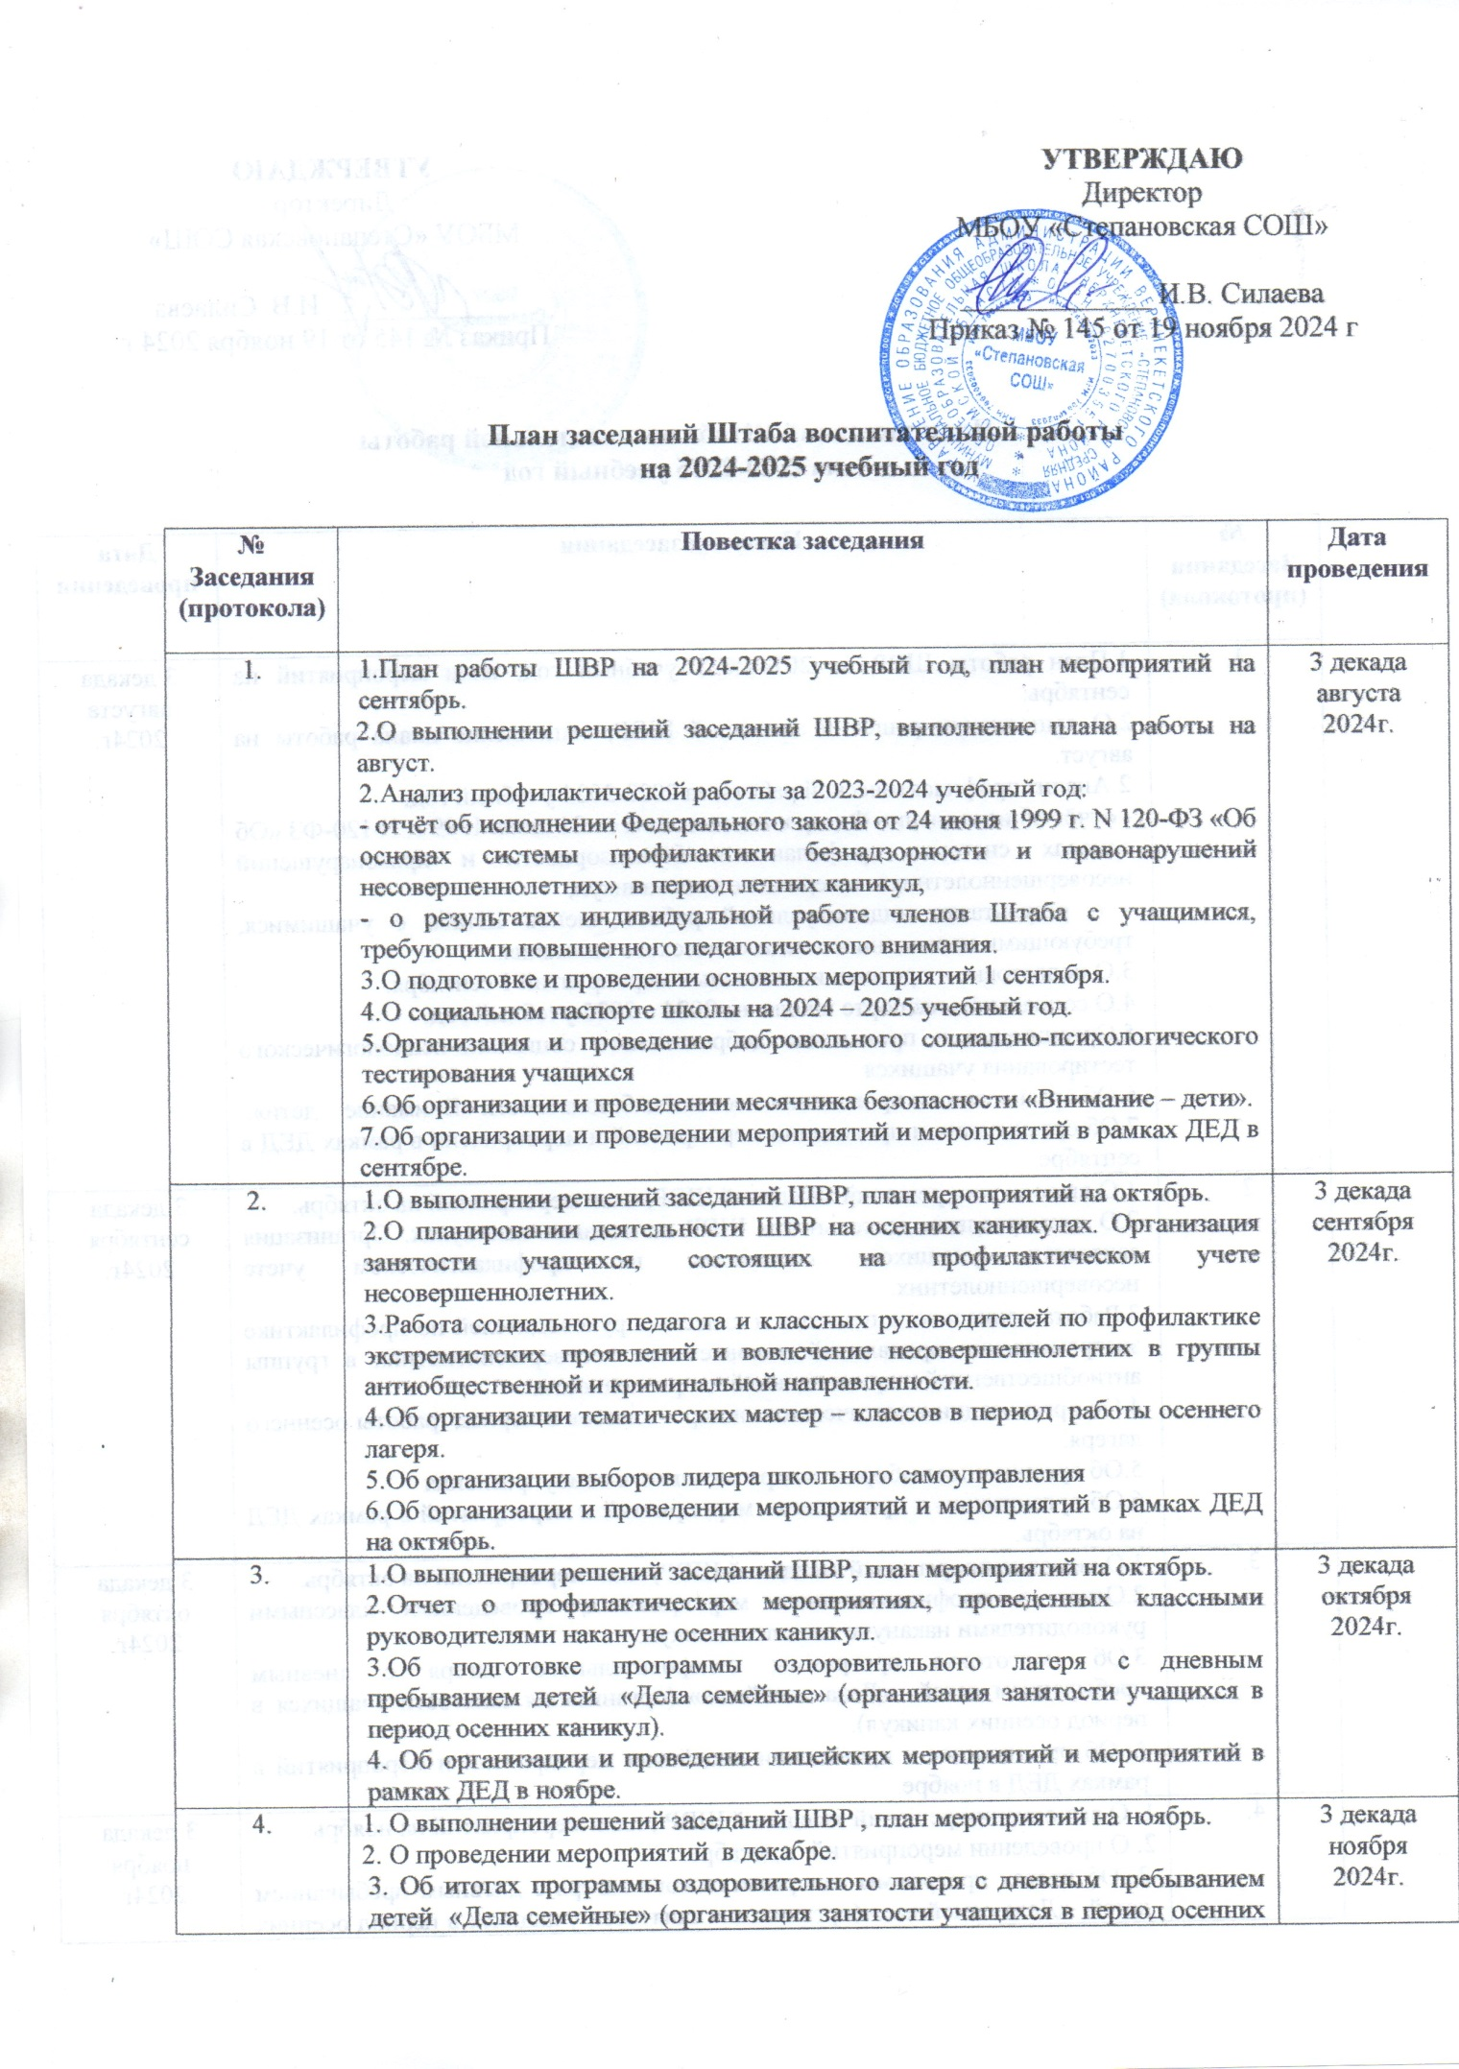
4. | 4. Об организации и проведении мероприятий и мероприятий в рамках ДЕД на декабрь. | 3 декада  ноября  2024г.
5. | 1. О выполнении решений заседаний ШВР, план мероприятий на декабрь.  2. О подготовке к Новогодним конкурсам и праздникам.  3. О подготовке к реализации программы «Зимние каникулы», «Каникулы с Точкой роста».  4. О профилактической работе с учащимися и родителями накануне Новогодних праздников и зимних каникул. Необходимые инструктажи по ТБ перед каникулами.  5.Об организации и проведении мероприятий и мероприятий в рамках ДЕД на январь. | 3 декада  декабря  2024г.
6. | 1. О выполнении решений заседаний ШВР, план мероприятий на январь.  2. Об итогах деятельности школы по реализации Федерального закона от 24 июня 1999 г. N 120-ФЗ «Об основах системы профилактики безнадзорности и правонарушений несовершеннолетних» «О системе защиты прав несовершеннолетних, профилактики их безнадзорности и правонарушений за 1 полугодие 2024-2025 учебного года.  3. Отчет членов Штаба о профилактической работе с учащимся, требующих повышенного педагогического внимания, за 1 полугодие 2024-2025 учебного года.  4. Об итогах реализации программы «Зимние каникулы 2024-2025».  5. О мероприятиях месячника оборонно-массовой и военно-патриотической работы.  6.Об организации и проведении мероприятий и мероприятий в рамках ДЕД на февраль. | 3 декада  января  2025г.
7. | 1.О выполнении решений заседаний ШВР, план мероприятий на февраль.  2.О ходе месячника оборонно-массовой и военно-патриотической работы  3.О психолого-педагогическом сопровождении учащихся, требующих повышенного педагогического внимания.  4.О деятельности органов школьного (ученического самоуправления).  5.Об организации и проведении мероприятий и мероприятий в рамках ДЕД на март. | 3 декада  февраля  2025г.
8. | 1.О выполнении решений заседаний ШВР, план мероприятий на март.  2.Об итогах месячника оборонно-массовой и военно-патриотической работы.  3.О подготовке к реализации программы «Весенние каникулы».  4.Об активизации работы с учащимися и родителями по соблюдению Федерального закона от 24 июня 1999 г. N 120-ФЗ «Об основах системы профилактики безнадзорности и правонарушений несовершеннолетних» накануне и в период весенних каникул.  5.О результатах проведения профилактических медицинских  осмотров  6. Об организации и проведении мероприятий и мероприятий в рамках ДЕД на апрель. | 3 декада  марта  2025г.
9. | 1.О выполнении решений заседаний ШВР, план мероприятий на апрель.  2.Об итогах программы «Весенние каникулы».  3.Об организации временного трудоустройства  несовершеннолетних в весенне-летний период 2025 года.  4.Об организации и проведении мероприятий и мероприятий в рамках ДЕД на май. | 3 декада  апреля  2025г.
10 | 1.О выполнении решений заседаний ШВР, план мероприятий на май.  2.Об активизации профилактической работы с учащимися и родителями накануне летних каникул.  3.О подготовке праздника «Последний звонок».  5. Об организации и проведении мероприятий и мероприятий в рамках ДЕД на июнь. | 3 декада  мая  2025г.
11 | 1.О выполнении решений заседаний ШВР, план мероприятий на июнь.  2.Анализ работы Штаба воспитательной работы по исполнению Федерального закона от 24 июня 1999 г. N 120-ФЗ «Об основах системы профилактики безнадзорности и правонарушений несовершеннолетних» за 2-е полугодие. План мероприятий по реализации указанных нормативно-правовых актов в период летних каникул.  3.О спортивно-оздоровительной работе в июне.  4.О проведении выпускного вечера для учащихся 9-х,11-х классов.  Об организации и проведении мероприятий и мероприятий в рамках ДЕД на август. | 3 декада  июня  2025г.

